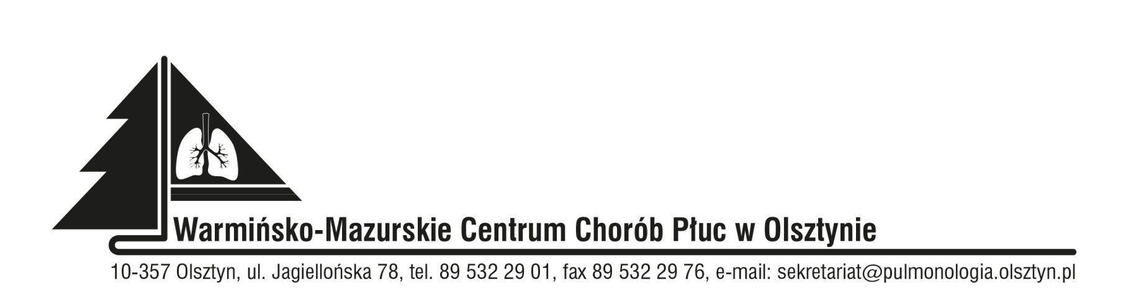

**MODYFIKACJA TREŚCI SWZ**

sprawy: SOZ.383.1.2022

Data: 03.02.2022

**Dotyczy: postępowania w trybie podstawowym na wykonanie dokumentacji projektowej dla zadania pn. „Budowa nowej studni głębinowej oraz likwidacja istniejącej studni głębinowej na terenie szpitalnego ujęcia wód podziemnych”.**

Zgodnie z art. 286 ust. 1 ustawy z dnia 11 września 2019 roku Prawo zamówień publicznych (Dz. U. z 2021 roku. poz. 1129), Zamawiający modyfikuje treść SWZ w zakresie terminów składania i otwarcia ofert, w związku z tym zmienia się zapisy SWZ w następującym zakresie:

Rozdziału XV. Termin związania ofertą, pkt 1:

1. Wykonawca będzie związany ofertą przez okres **30 dni**, **tj. do dnia 15.03.2022r.** Bieg terminu związania ofertą rozpoczyna się w dniu składania ofert.

Rozdziału XVII. Sposób oraz termin składania i otwacia ofert, pkt 1 i 2:

1. Ofertę należy złożyć na Platformie Zakupowej pod adresem: <https://platformazakupowa.pl/pn/pulmonologia_olsztyn> w zakładce „OFERTY" do dnia **14.02.2022 r. do godz. 11:30,**

1.1 Złożenie oferty wraz z załącznikami następuje poprzez polecenie „Złóż ofertę",

1.2 Potwierdzeniem prawidłowo złożonej Oferty jest komunikat systemowy „Oferta złożona poprawnie” oraz wygenerowany raport ofert z zakładki „Oferty”,

1.3 O terminie złożenia Oferty decyduje czas pełnego przeprocesowania transakcji na Platformie,

1.4 Po zapisaniu, plik jest w Systemie zaszyfrowany. Jeśli Wykonawca zamieścił niewłaściwy plik, może go usunąć zaznaczając plik i klikając polecenie „usuń",

1.5 Wykonawca składa ofertę w formie zaszyfrowanej, dlatego też Oferty nie są widoczne do momentu odszyfrowania ich przez Zamawiającego. Ich treść jest dostępna w raporcie oferty generowanym z zakładki „oferty”,

1.6 Wykonawca może samodzielnie wycofać złożoną przez siebie ofertę. W tym celu w zakładce „OFERTY" należy zaznaczyć ofertę, a następnie wybrać polecenie „wycofaj ofertę”,

1.7 Po upływie terminu składania ofert, złożenie Oferty (załączników) nie będzie możliwe.

2. Otwarcie ofert nastąpi poprzez upublicznienie wczytanych na <https://platformazakupowa.pl/pn/pulmonologia_olsztyn> **w dniu 14.02.2022 roku o godz. 12:00.**

Z upoważnienia

Dyrektora

Z-ca Dyrektora ds. pielęgniarstwa

Teresa Sadowska-Wołkowicka